中國文化大學教育部高教深耕計畫成果紀錄表

子計畫 | A4-1-1 培養創新創意能力
具體作法 | 華岡創客中心
主題 | Youtuber的必備五大技能-用手機就能開頻道賺錢教學工作坊
內容  （活動內容簡述/執行成效） | 主辦單位：教資中心  活動日期：2021/5/4 1730-2030  活動地點：大慈館B1華岡創客中心  主 講 者：陳家慶老師  參與人數： 21 人（教師 1 人、學生 19人、行政人員 1 人、校外 人）  內 容：  中國文化大學教學資源中心2021年月4日於大慈館B1華岡創客中心辦理YOUTUBER教學工作坊，本次邀請陳家慶老師具有近20年資深媒體工作者的工作資歷，歷任導演、編劇、攝影等職務具備豐富的媒體素養。本次規劃以六次的系列課程完成相關技術的養成，本次課程主題為各週主題YT現況與獲利模式。  執行成效：  透過本次的教學，讓同學先了解youtube的經營模式運作，以及Youtuber藉由這個影音平台如何進行經營與如何能獲利。再經由模擬拍攝的方式讓同學感受面對鏡頭時去講述一個故事與現實中跟朋友閒聊的區別，尤其是節奏上要如何把握才能呈現出洽當的視覺效果。
 | 活動照片電子檔名稱  (請用英數檔名) | 活動照片內容說明(每張20字內)
 | 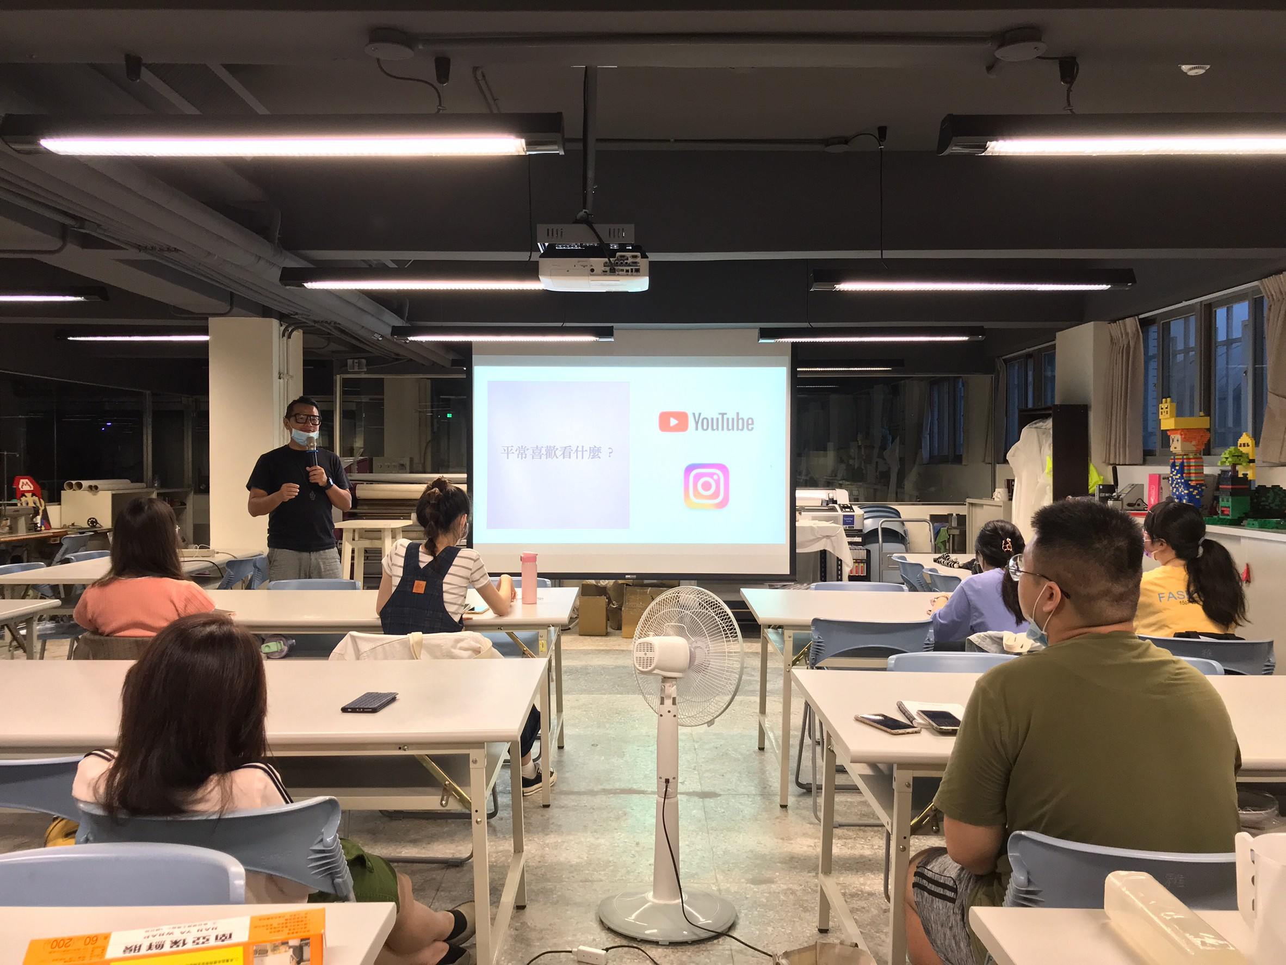 | 影音平台介紹
 | 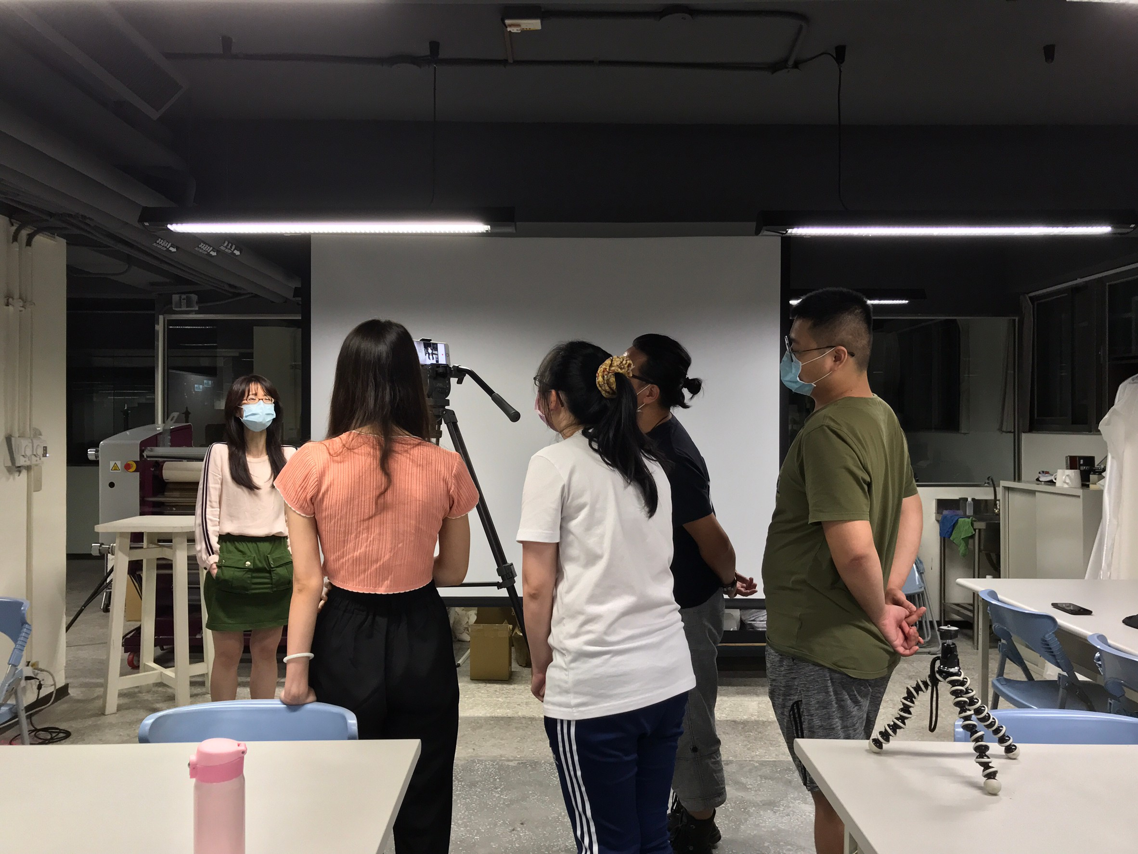 | 實拍練習
 | 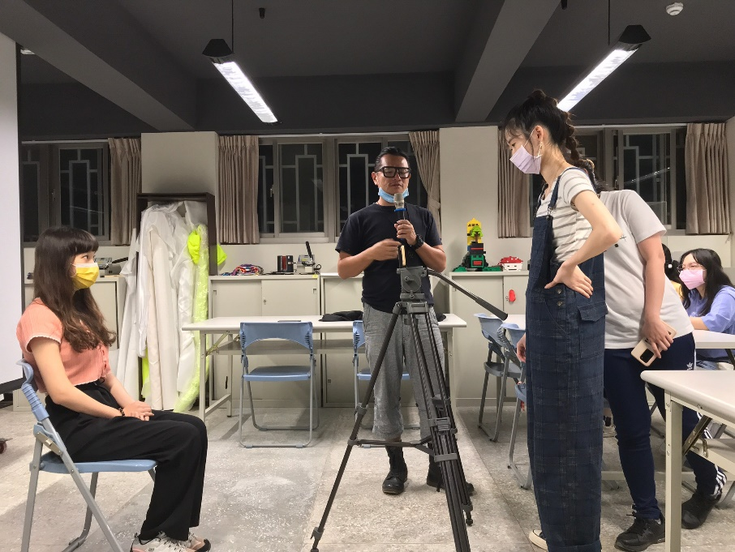 | 模擬演練

